
METODICKÝ LIST PRO ZŠ
Pro zpracování vzdělávacích materiálů (VM)v rámci projektu EU peníze školám
Operační program Vzdělávání pro konkurenceschopnost

Projekt: Moderní výuka

Registrační číslo: CZ.1.07/1.4.00/21.3192

Číslo DUM: VY_22_INOVACE_1.1.30

Jméno autora: Mgr. Lenka Koritenská

Datum, období kdy byl vytvořen: 8. 11. 2012

Název práce: Present simple – kladné věty

Předmět, pro který je VM určen: Anglický jazyk

Ročník, pro který je VM určen: 5. ročník

Časová dotace: 1 hod

Vzdělávací oblast, tematický okruh, téma: Present simple

Metodický list, anotace- výstižný popis způsobu použití VM ve výuce: Tento materiál slouží k upevnění a procvičení dané gramatiky (present simple – přítomný čas prostý). Tento list procvičuje pouze kladné věty. Forma výuky – samostatná práce.

Pomůcky: pracovní list
psací potřeby
pastelky

PRESENT SIMPLE (KLADNÉ VĚTY)

Přítomný čas prostý utvoříme jednoduchým tvarem slovesa, pouze ve 3. osobě čísla jednotného (he, she, it) přidáme koncovku s, nebo es.

- Přelož věty do angličtiny:
Anna pije čaj. ____________________________________________
Tomáš a Lucie se dívají na televizi. __________________________________
________________________________________________________________
Já jdu do školy. ____________________________________________
Oni hrají fotbal. ____________________________________________

- Vytvoř z daných slov věty (navlékni barevné korálky).

She eat They

goes an I bed

school orange to

sleep my ice in
cream
- Napiš věty, které vznikly navlečením korálků, a přelož je do češtiny:
__________________________________________________________________
________________________________________________________________________________________________________________________________________________________________________________________________________________________________________________________________________________________________________________________________________________________________________________________________________________________________________________________________________________________________________________________________________________

l

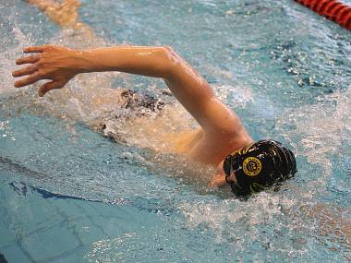
- Zakroužkuj správnou možnost:
I swim/swims in the pool every day.
Susan learn/learns english at school.
We do/does our homework in the afternoon.
My friends cook/cooks the lunch on Sundays.
He ride/rides a bike very well. http://plzensky.denik.cz/zpravy_region/bazeny-zivori-pomuze-mesto-20121103.html

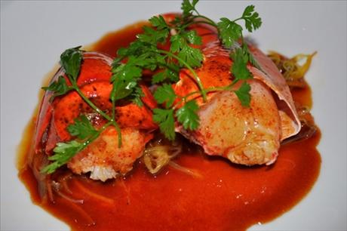
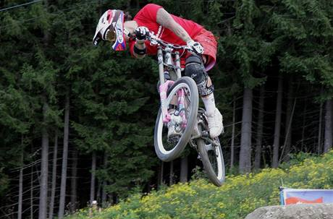
http://www.zenyprozeny.cz/art/4386-uvarte-obed-kterym-se-lecil-slavny-hemingway/

http://xman.idnes.cz/xman-adrenalin.aspx?c=A090604_153036_xman-adrenalin_fro

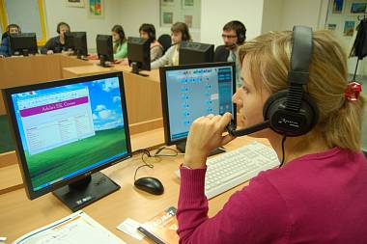
http://www.babyonline.cz/akcni-svet-deti/prvnacek-online/prvnacek-matej-od-forever-2011-2012/4-tyden http://plzensky.denik.cz/podnikani/zamestnanci-se-chteji-ucit-hlavne-anglictinu.html
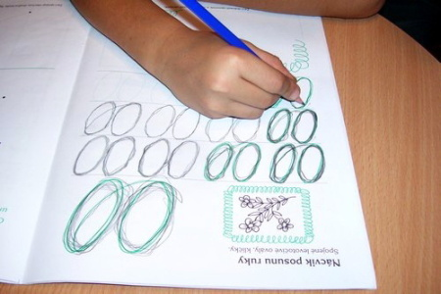

Autor prohlašuje, že tento materiál je jeho prací, nebo je stažen z uvedených zdrojů
http://plzensky.denik.cz/zpravy_region/bazeny-zivori-pomuze-mesto-20121103.html
http://www.zenyprozeny.cz/art/4386-uvarte-obed-kterym-se-lecil-slavny-hemingway/
http://xman.idnes.cz/xman-adrenalin.aspx?c=A090604_153036_xman-adrenalin_fro
http://www.babyonline.cz/akcni-svet-deti/prvnacek-online/prvnacek-matej-od-forever-2011-2012/4-tyden
http://plzensky.denik.cz/podnikani/zamestnanci-se-chteji-ucit-hlavne-anglictinu.html

